小红书产品分析

背景
在互联网行业发达的今天，国内经济持续增长，产品种类也越来越多。在新的环境下，人们对生活品质的要求越来越高，在购物上有新诉求，产生了更高的消费需求。

小红书是一个网络社区，也是一个跨境电商，还是一个共享平台，更是一个口碑库。作为一个UGC、O2O平台，用户产生高质量内容，将用户导流至商城；高质量内容聚集到一定程度，形成较为完善的产品口碑库，方便用户进行查询。小红书App主要模块有：商城，发现，关注，消息，个人中心，收藏等。

市场分析
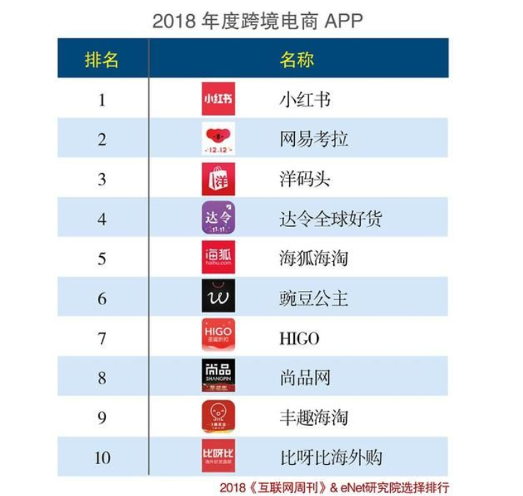
电商与跨境电商都在持续发展的大环境下，国内用户在购买海外产品时还存在着一定得问题，不能准确的购买理想商品。小红书以此为切入点，把跨境电商和网络社区相结合，开辟了自己的市场。

用户需求

用户分析
- 用户群体
小红书的用户以女性居多，男女比例3:7左右。女性用户对购物、美食、时尚这类话题更感兴趣，她们愿意分享这类生活内容，喜欢通过社区分享获得认同感。也愿意接受这样的信息，所以比较容易形成传播效应。
用户年龄分布主要集中在18-35岁。其中18-23岁用户是最大使用人群，说明小红书越来越受年轻人的欢迎。

在地域分布上，小红书的用户主要集中北上广深江浙沪等经济比较发达地区，其中广东省的用户最多。
从消费能力上看，小红书用户中，中等消费者占比达36.49%，环比增加5.31%;高消费者占比29.38%，环比增加16.91%;中高消费者占比23.05%，环比减少19.71%。小红书的受众更多是中等消费及以上人群，更注重生活的品质。
3.2用户特征
上班族和大学生，以女性为主；
注重生活品质；
喜欢通过社区分享获得认同感；
3.3用户画像与场景
用户1： 文文，女，20岁，在北京上大学。平时喜欢在网上购物，最近想购买一套新的护肤水乳，会先在小红书上搜索“水乳”，查看大家分享的热门水乳，根据介绍选择一款适合自己的，点进推荐商品链接，决定是否购买。
用户2： lily，女，25岁，在广州工作。将自己使用的美妆产品试用并拍摄下来，在小红书中发表美妆笔记，回答问题与粉丝进行互动。小欣从中获得认同感，并且在积累了大量粉丝数后受到了商家的关注，接广告开始盈利。
用户3： 星星，女，23岁，在成都上大学。喜欢追星，经常在小红书上看喜欢明星发布的笔记，进行点赞、评论。
用户4： 小明，男，26岁，在上海当程序员。小明每到节日、纪念日就会在小红书上看大家发布的笔记，选择商品并购买送给女朋友和家人。
用户5：小馨，女，30岁，在深圳当白领。经常出国旅游，会在出发前在小红书上搜索旅行攻落和购物指南，并收藏。
3.4 用户需求
基本需求：了解优质商品信息（发现）；
期望需求：快速找到自己喜欢的内容（关注）、获得商品的购买渠道（商城）；
兴奋需求：看分享时直接获得其他相关商品信息（标签）；

4.产品分析
4.1产品结构图
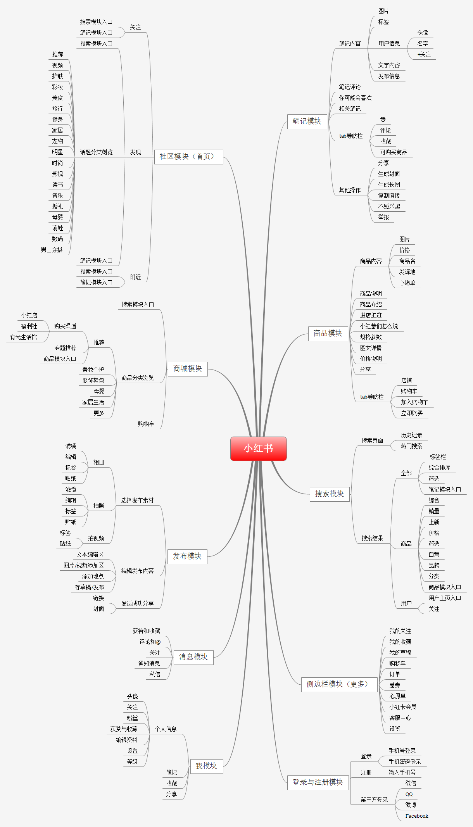

图片来自于：简书pinkpinkc

4.2产品核心逻辑
小红书是一个网络社区，也是一个跨境电商，还是一个共享平台，更是一个口碑库。作为一个UGC平台，用户产生高质量内容，将用户导流至商城；高质量内容聚集到一定程度，形成较为完善的产品口碑库，方便用户进行查询。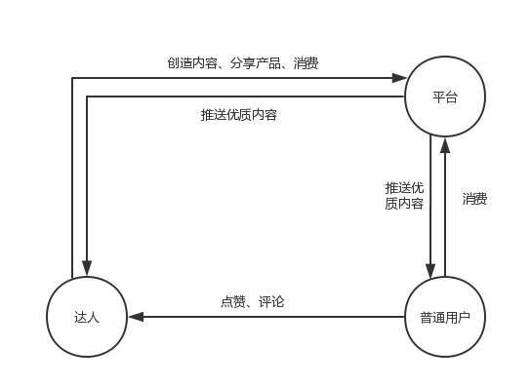

4.3 产品核心功能点
1).关注、发现
这两大项都是个性化推荐的体现。关注为用户喜欢的达人，且有推荐关注提供选择。关注与发现的内容可以有效解决
用户不知道该买什么的需求。
2）.商城
有了具体购买目标后，如何才能更方便的购买有保证的海外正品，APP提供一站式服务，内容社区引流至商城，提供用户购买途径。
5. 竞品对比
5.1产品定位
小红书：基于生活分享社区的跨境电商平台。小红书的slogan为“标记我的生活”，使命是“让全世界的好生活触手可及”，打造以经验分享为驱动的优质UGC平台。
网易考拉：媒体驱动的以跨境业务为主的综合型电商。网易考拉的slogan为“用更少的钱，过更好的生活”，打造微利电商生态圈，让用户感受到购买就是改变生活。
5.2运营模式
小红书：小红书通过社区笔记累积的数据，分析出最受欢迎的商品及全球购物趋势，在供应链上具有主动权，并在此基础上把全世界的好东西，以最短的路径、最简洁的方式提供给用户。
网易考拉：网易考拉将国内需求与国外供应相连接，主打自营直采的理念，严格把控产品质量。其保姆式服务，解决了海外商家进入中国的障碍。网易考拉的战略目标就是让海外商家节约成本，让中国消费者享受低价。
5.3竞品优劣势分析
优势：网易考拉成为很多奢侈品牌爱好者的优选产品，尤其深受母婴用户喜爱。其商品定价优势、货源全球分布、就近仓储方式、海外物流优惠、充沛现金流转、保姆式售后的一条龙服务让购物体验更加完美。网易考拉还会进行很多优惠活动，提高了用户的关注度与购买欲望。另外，它对商品质量和加盟商都进行了较好的安全保障，宣传方式和盈利模式都更加完善。
劣势：网易考拉将重心放在商城的运营上，虽拥有种草社区，却不能给予用户强烈的归属感；商城规模大而全是优势，却也会导致出现失误这样的劣势。
小结：小红书相比网易考拉，价格偏高并且运营活动较少，另外通过用户反馈能了解到小红书的正品率以及物流、售后服务并不及网易考拉，这可能和小红书后转型为电商平台还不够成熟有关，因此它的商城还有很大的进步空间。如果小红书能保持社区生态和谐，再将商城打造成一个优而精的独特电商平台，提高正品率和用户购物体验，相信可以拥有更加不可替代的个人魅力。
5.4核心模块对比
a. 社区模块
通过社区模块的比对能够发现：小红书的用户操作流程步步引导、一气呵成、简单明了，发布按钮方便找到，在发布后会给用户“正在发送”和“发送成功”的反馈，满足用户心理需求。而网易考拉功能入口多处重复，操作流程不够简易，部分内容显示迟缓，发布时也不能自主选择是否存为草稿，发布后更是直接跳转回社区主页没有一点提示，用户只能再次进入主页才能得知是否已发送成功。在这些方面小红书做的很优秀，但网易考拉也有值得借鉴的地方，比如“我的草稿”入口易于查找、社区设立每日福利鼓励更多人参与从而增强用户粘性、有问答功能使用户之间拥有交流途径增强安全感等。
b. 笔记模块
通过笔记模块的对比能够发现：相比网易考拉文章式阅读效果，小红书在向下滑翻看文字内容时，图片区域会自动上拉隐藏，形成很好交互效果，同时提升用户的阅读体验；另外小红书比网易考拉多设置了“收藏”功能，这是普遍用户都有的需求。但是，网易考拉图片提供点击放大或下拉放大查看功能，更加人性化，不过同样不能保存图片；此外网易考拉为文章博主名字下显示了其个性签名，这更有利于博主的受关注度，吸引共同爱好的人查看博主主页，促进社区交流与成长。
c. 电商模块
小红书的商城一如它的社区，简约一致，商城的辅助操作也放入了侧边栏，节省了空间。而网易考拉底部tab导航栏中有四个都是面向商城模块，说明它以电商为主社区为辅，商品分类、购物车和个人订单信息全部独立存在，使用户关注的购物关键点清晰明了，并且主页能够看到大量的优惠活动，增大用户的购买欲。不过网易考拉导航栏中的“购物车”只要有商品便会一直显示小红点，这个对于商家来说能够有效暗示用户下单清空购物车，但对于用户来说会有部分“强迫症”不喜欢这样的视觉效果从而放弃将商品加入购物车。但值得借鉴的是，网易考拉购物车中的商品通过长按可进行找相似、移入收藏或删除，更有利于用户操作，结算处也会显示结算商品数量，提升购物体验。
d. 商品模块
小红书在界面设计上更加清新、层次分明，而网易考拉界面中的字体大小不合理、颜色深浅不适度，虽然突出了重点，却扰乱了视线，并且它与小红书心愿单同样作用的“收藏”功能放置在顶部，而人们操作手机的习惯是在中间或以下位置，会造成不便。但是，网易考拉贴心地设置了“评论功能”、“问答功能”和“小考拉答疑”，再加上多处出现“正品保证，假一赔十”的提示，使用户能够了解到更多，更加有安全感，提高下单率。此外，网易考拉在每件商品的详情页都放置了开通会员的入口，这能吸引更多用户进一步了解会员机制甚至成为会员。多买多优惠的方式，还可以增加销售量。
3. 反馈小结
通过选取用户的高频反馈可以看出：用户对于小红书的社区笔记功能体验感受良好，美好的虚拟生活空间使众多用户深深喜欢上这个博大、实用的平台，这正是小红书用户群体日益扩大的根本原因。再加上社区与商城的联合，更是解决了很多用户的购物问题。
但是同样可以发现，越来越多的人关注笔记的真实性、商品是否为正品以及售后服务体验。随着经济条件的增强，用户即便拥有了购买渠道，却仍缺乏安全感，群众更加注重生活品质和商品质量，所以给予用户真正正品保证的平台至关重要，这是当下用户的新痛点，也是小红书的新挑战。
6、总结
通过上述产品分析，采用SWOT框架，对产品做一个总结性分析。
| 优势：口碑营销，社区本身就是一个强大的真实用户口碑库，内容的高转化率，极具商业价值；基于大数据的个性化推荐，小红书根据大数据分析出用户需求再引入海外商品，满足用户的心理，具有主动权。
| 劣势：随着小红书的迅速发展，吸引了很多商家隐藏其中做广告宣传，这将导致越来越多的用户失去对小红书的信任，降低社区口碑与用户粘性。
| 机会：对于用户需求方面，逐渐有更多人关注起国内外小众品牌，小红书可以借助社区力量挖掘更多优质小众商品，增加吸引力；而正如小红书的愿景“成为最受用户信任的互联网公司”，可以通过严管广告行为、严查伪造商品、提供查伪功能及良好的售后保障，来增强用户的信任度。对于盈利模式方面，可以增加一些促销、赠品等活动，鼓励用户购买商品。对于创新方面，小红书一直是一款以用户需求为中心的产品，若深入挖掘用户其他方面的需求并加以拓展（如炫耀心理、归属感、成就感、安全感等），推动社区与商城的共同发展，或许能够成为独树一帜的创新型产品。
| 威胁：对于社区的生活经验分享功能，市场上有哔哩哔哩能够让用户以视频形式向他人做推荐，重要的是涉及到做广告推广时会有明确说明，提醒用户合理种草，而小红书却出现了大量隐藏推广的“假用户”，因此拥有相似功能的其他分享平台对小红书而言是一个威胁；对于商城功能，有其他主打电商的竞争者在商品、物流、营销、推广等方面都已较为完善，小红书商城还需要进一步改善，从而在市场上站稳脚跟。

